附件1

专家操作指南

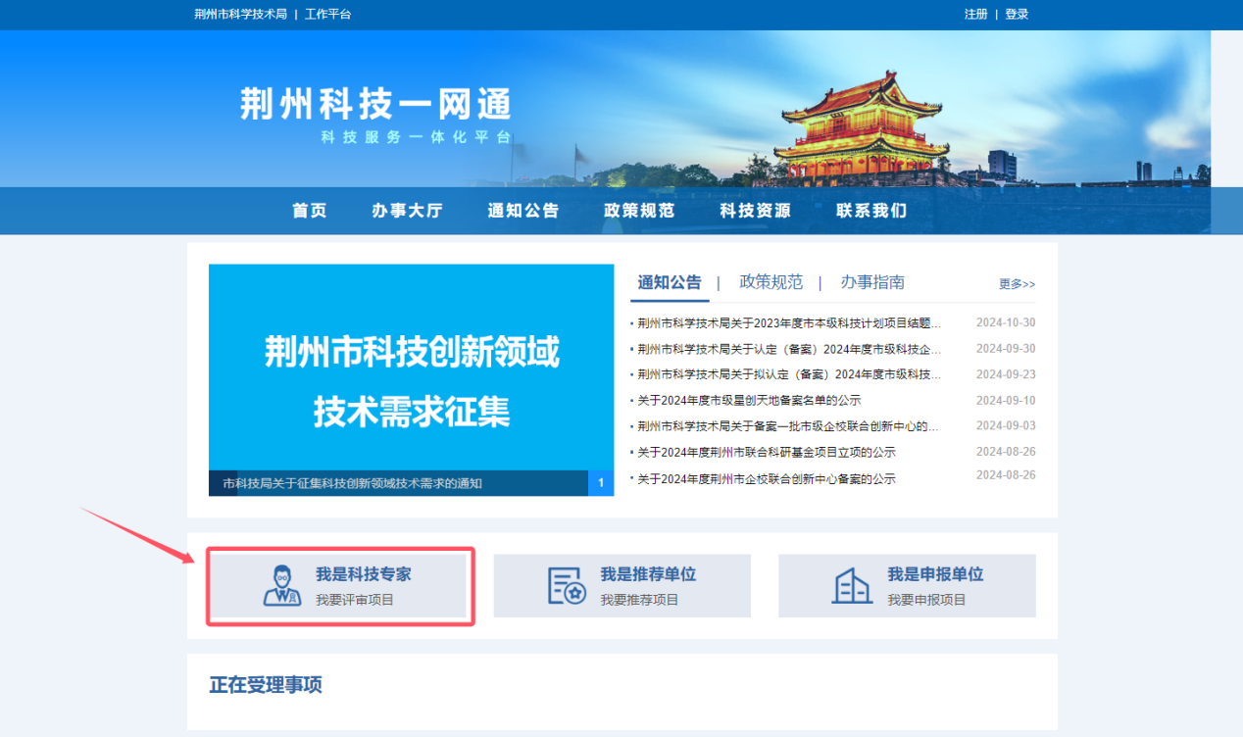

**1**

1.输入科技一网通网址“www.jzkjywt.com” 点击“我是科技专家”

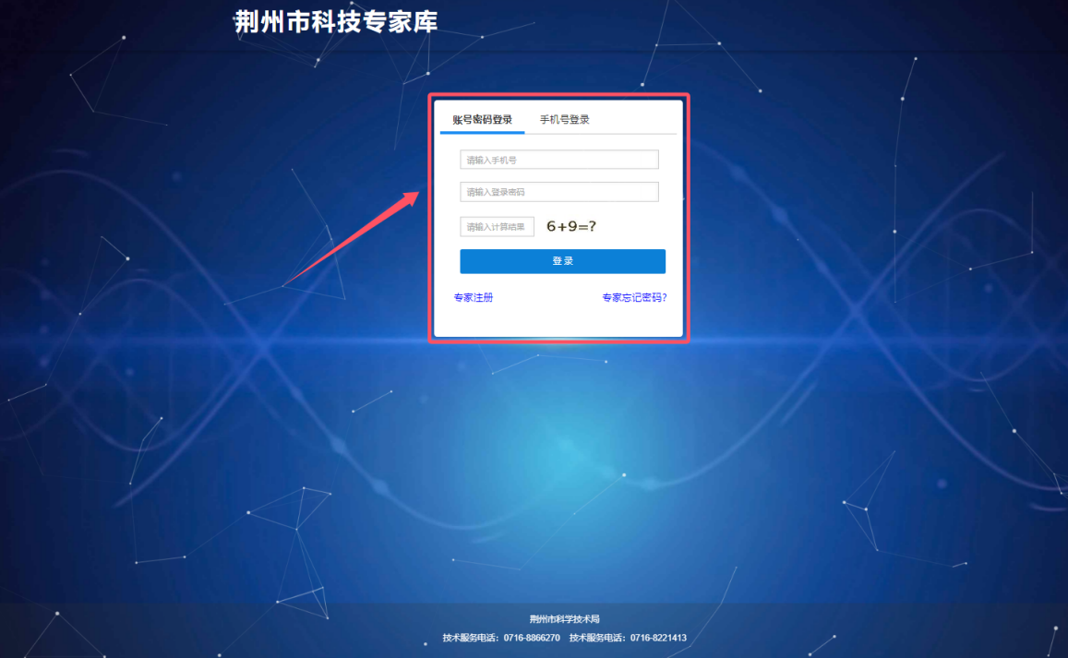

**2**

2.注册专家账号登录或手机号验证登录

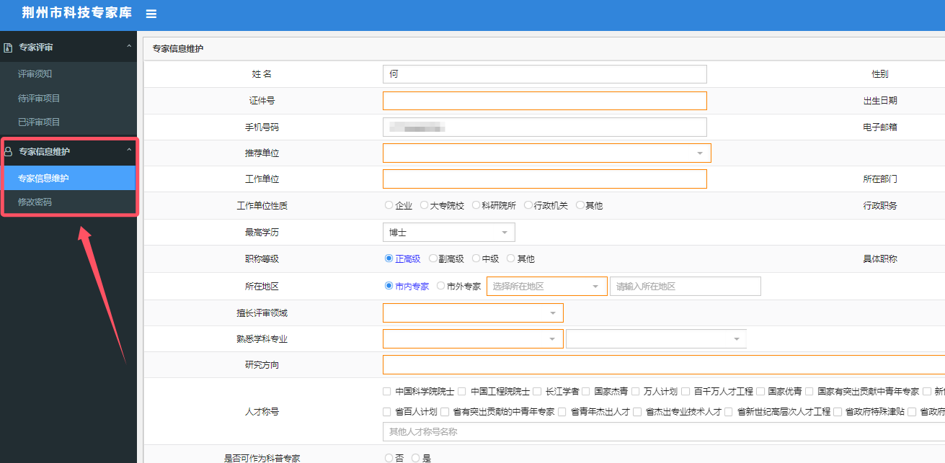

**3**

3.点击左侧任务栏“专家信息维护”，填报专家个人信息，点击“保存”

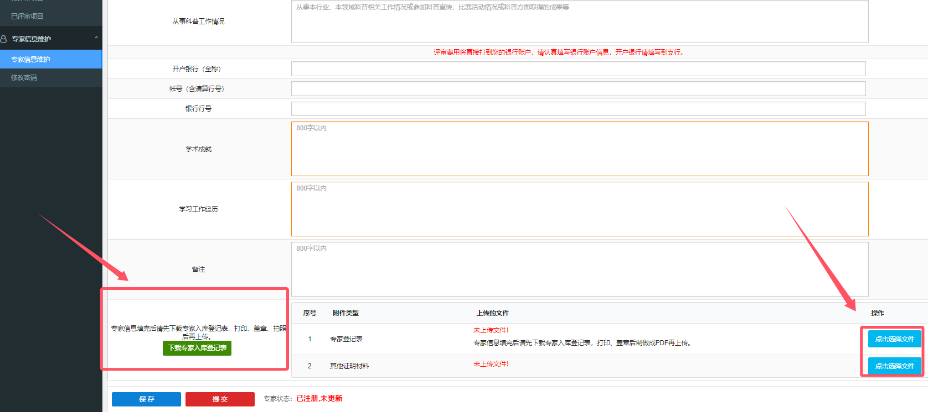

**4**

**5**

4.专家个人信息填报完成后，点击“下载专家入库登记表”，下载打印后到推荐单位盖章

5.将盖完章的专家入库登记表扫描件以及相关证明材料进行上传，点击“提交”